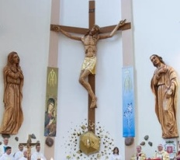
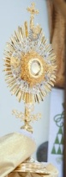
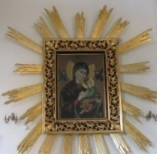
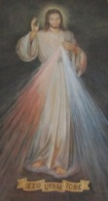
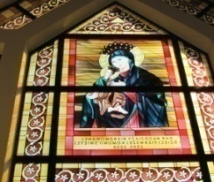
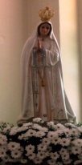
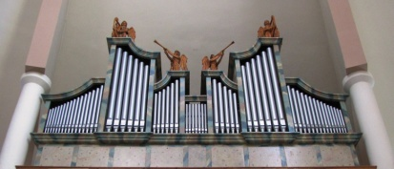
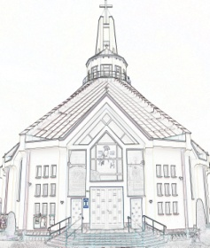
Nieustająca Pomoc
Tygodnik Parafii Matki Bożej Nieustającej Pomocy w Lubartowie Nr 43 (486) 2024 – 27 październik (niedziela)

Słowa Ewangelii według świętego Marka

Gdy Jezus wraz z uczniami i sporym tłumem wychodził z Jerycha, niewidomy żebrak, Bartymeusz, syn Tymeusza, siedział przy drodze. A słysząc, że to jest Jezus z Nazaretu, zaczął wołać: «Jezusie, Synu Dawida, ulituj się nade mną!» Wielu nastawało na niego, żeby umilkł. Lecz on jeszcze głośniej wołał: «Synu Dawida, ulituj się nade mną!»
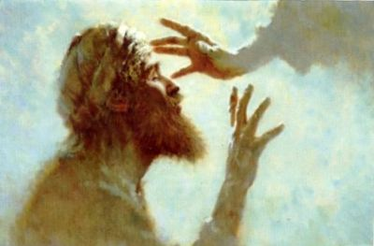
Jezus przystanął i rzekł: «Zawołajcie go». I przywołali niewidomego, mówiąc mu: «Bądź dobrej myśli, wstań, woła cię». On zrzucił z siebie płaszcz, zerwał się na nogi i przyszedł do Jezusa. A Jezus przemówił do niego: «Co chcesz, abym ci uczynił?» Powiedział Mu niewidomy: «Rabbuni, żebym przejrzał». Jezus mu rzekł: «Idź, twoja wiara cię uzdrowiła». Natychmiast przejrzał i szedł za Nim drogą.
W Liście apostolskim „Novo millennio ineunte” św. Jan Paweł II stwierdził, że „mimo rozległych procesów laicyzacji obserwujemy dziś w świecie powszechną potrzebę duchowości, która w znacznej mierze ujawnia się jako nowy głód modlitwy” (n. 33). Odpowiedzią na ten „głód modlitwy” są duchowe poszukiwania wielu ludzi. Warto więc odnaleźć w tradycji Kościoła bogactwo form i treści modlitewnych, które zostały ukształtowane przez wieki. Niewidomy żebrak Bartymeusz spod Jerycha, który siedział przy drodze, słysząc o przechodzącym Jezusie z Nazaretu głośno wołał: „Jezusie, Synu Dawida, ulituj się nade mną”. Pan nie pozostał głuchy na jego wołanie i przyszedł mu z konkretną pomocą: „Jezus mu rzekł: «Idź, twoja wiara cię uzdrowiła». Natychmiast przejrzał i szedł za Nim drogą”. Słowa wypowiedziane przez niewidomego z dzisiejszej Ewangelii stały się wezwaniem „modlitwy Jezusowej”, zwanej inaczej modlitwą serca albo nieustanną modlitwą. Jest to modlitwa na każdy czas. Modlitwa serca stanowi proste wołanie o pomoc, o miłosierdzie. Jej praktykowanie pomaga przemieniać nasze życie, otwiera nas coraz bardziej na Boga. Nie jest to modlitwa przeznaczona tylko dla pobożnych mnichów, ale przede wszystkim dla ludzi świeckich, zatopionych w wir codzienności. Serafin z Sarowa, ostatni kanonizowany święty przed rewolucją rosyjską 1917 roku, ulubiony patron prawosławia i jeden z większych mistyków Kościoła, mówił: modlić się może każdy bez przeszkód. Bogaty i biedny, szlachetnie urodzony i wieśniak, mocny i słaby, zdrowy i chory, cnotliwy i grzesznik".
W „Opowieściach pielgrzyma”, które stanowią anonimowe, klasyczne dzieło zakorzenione w rosyjskim prawosławiu, starzec radzi pielgrzymowi, który pragnie nauczyć się modlitwy Jezusowej, aby nigdy się nie zniechęcał. Ma tylko często odmawiać wezwania modlitwy Jezusa bez troszczenia się o czystość samej modlitwy. Nawet jeśli ktoś ma wrażenie odmawiania jej tylko wargami, to częsta modlitwa ustna doprowadzi go w końcu do modlitwy serca. Jest ona znakomitą odpowiedzią na pragnienie ciągłego przebywania w Bożej obecności. Wtedy nasza codzienność zostanie przemieniona i opromieniona Bożym światłem, a my przez swoją wytrwałość będziemy postępować na drodze świętości i stawać się jeszcze bardziej „człowiekiem z Ducha”. Modlitwę Jezusową możemy praktykować wszędzie: w domu, przy sprzątaniu, w kuchni czy w środkach komunikacji miejskiej! Możemy modlić się na spacerze, idąc do pracy, szkoły, jadąc samochodem, siedząc w poczekalni u lekarza. Na początku będzie to wymagało większego skupienia uwagi, może ogarnie nas rozproszenie albo myśli odbiegną zupełnie od modlitwy. Trzeba wtedy powrócić spokojnie do wybranego wezwania. Z czasem modlitwa w nas się utrwali. Wreszcie zauważymy, że bez większego wysiłku modlitewne wezwanie przemienia naszą codzienność, ofiarując ją Bogu.
Modlitwa Jezusowa jest odpowiedzią na pytanie współczesnego człowieka o to, jak się modlić i jak znaleźć czas na modlitwę przy obowiązkach i w pracy, w ulicznym korku czy w kolejce do kasy w supermarkecie. „Jezusie, Synu Dawida, ulituj się nade mną”.
INTENCJE MSZALNE
PONIEDZIAŁEK – 28 października – Św. Szymona i Judy Tadeusza, App., święto
7⁰⁰ + Jacek KOSEK (gr. 28)
7³⁰ Dz. – bł. za dar życia Tadeusza z prośbą o potrzebne łaski
7³⁰ + Tadeusz BLICHARZ (2 r.)
18⁰⁰ + Tadeusz ZBICIAK (im.)
WTOREK – 29 października
7⁰⁰ + Jacek KOSEK (gr. 29)
7³⁰ + Tadeusz i Marianna KWAPISZEWSCY
7³⁰ + Krzysztof URBAN – od sąsiadów z ul. Czwartaków
18⁰⁰ + Irena MROCZEK (12 r.)
ŚRODA – 30 października
7⁰⁰ + Jacek KOSEK (gr. 30)
7³⁰ + Karol WERSKI (14 r.)
7³⁰ + Irena JONAS – od Legionu Maryi
18⁰⁰ Zbiorowa do MBNP
CZWARTEK – 31 października
7⁰⁰ + Małgorzata WŁOCH – od brata Andrzeja Bryndza z żoną Barbarą
7³⁰ + Stefan (27 r.), Marianna, Antoni ++ SUGIER
7³⁰ + Helena KROPISZEWSKA
18⁰⁰ + Wacław (20 r.) ++ BŁASZCZAKÓW, TKACZYKÓW, BARANÓW
PIĄTEK – 01 listopada – Uroczystość Wszystkich Świętych
7⁰⁰ + Janina, Józef, Feliks, Franciszka, Marianna, Nikodem ++ BŁAZIŃSKICH, BERNATÓW, BARTNIKÓW
7⁰⁰ + Małgorzata WŁOCH (gr. 1)
9⁰⁰ + Zbigniew CZEKIERDA (3 r.), Józef, Antoni ++ CZEKIERDÓW i WOŹNIAKÓW
9⁰⁰ + Marianna i Stanisław
9³⁰ Msza św. na cmentarzu komunalnym
10³⁰ + Ryszard, Ewa ++ MACHNIKOWSKICH; Zygmunt, Zygmunt, Marianna ++ KOZIEJ
12⁰⁰ Msza św. na cmentarzu parafialnym
18⁰⁰ + Kamil PAWŁOWSKI (8 r.) ++ PAWŁOWSKICH, WÓJTOWICZÓW
SOBOTA – 02 listopada – Wspomnienie Wszystkich Wiernych Zmarłych
7⁰⁰ + Małgorzata WŁOCH (gr. 2)
7⁰⁰ + Agnieszka DUDZIK (3 r.)
9⁰⁰ + Marianna, Marciniak (3 r.), Lucyna MAKULEC
9⁰⁰ + Bogumiła WINNICKA (13 r.)
9³⁰ Msza św. na cmentarzu komunalnym
12⁰⁰ Msza św. na cmentarzu parafialnym
18⁰⁰ + Dawid LATUSEK
XXXI Niedziela Zwykła – 03 listopada
7⁰⁰ + Małgorzata WŁOCH (gr. 3)
7⁰⁰ + Karol, Wiktoria ++ MICHALSKICH, Marianna, Stanisław ++ BORDZOŁ
9⁰⁰ KŻR pw. Królowej Rodzin p. Teresy Skomorowskiej
9⁰⁰ KŻR pw. Niepokalanego Poczęcia NMP
10³⁰ Dz. – bł. za Sylwię (im.) i za całą rodzinę
10³⁰ + Genowefa, Edward, Zofia, Władysław, Ewa, Edward, Jan, Stanisław ++ z rodziny
12⁰⁰ + Janina URBAN (4 r.), ++ URBANÓW
13¹⁵ Za parafian
18⁰⁰ ++ wypominki
18⁰⁰ + Henryk ZDUNEK (4 r.)
INFORMACJE PARAFIALNE
- W piątek Uroczystość Wszystkich Świętych – 1 listopada Msze św. w Kościele o godz. 7:00, 9:00, 10:3 i 18:00. W sobotę 2 listopada – Wspomnienie wszystkich wiernych zmarłych. Msze św. w kościele o godz. 7:00, 9:00 i 18:00, po Mszy św. wieczorowej – nabożeństwo za zmarłych w kościele. . od 1 listopada każdy wierny może uzyskać odpust zupełny i ofiarować za dusze w czyśćcu , który pobożnie nawiedzi cmentarz, pomodlić się za zmarłych i jest w stanie łaski czyli wolny od grzechu.
- Msze św. na cmentarzu.
Cmentarz komunalny – 1 i 2 listopada o godz. 9:30.
Cmentarz parafialny – 1 i 2 listopada o godz. 12:00.
- Od 3 listopada przez cały miesiąc modlimy się będziemy za zmarłych o godz. 17:30 różaniec, po różańcu 1 ksiądz będzie sprawował Mszę św. w intencji zmarłych polecanych danego dnia na kartkach wypominkowych. Kartki wypominkowe są wyłożone na stolikach pod chórem i przy ołtarzu Matki Bożej.
- Prosimy o czytelne wypisywanie imion zmarłych i w mianowniku. Wypisujemy kartki w obecności dzieci i wnuków tłumacząc kto pod danym imieniem tworzyli naszą rodzinę.
- W tym tygodniu pierwszy piątek, sobota i niedziela miesiąca. W piątek prosimy o przystępowania do spowiedzi na Mszach św., także młodzież przygotowującą się do bierzmowania.
- W niedzielę adoracja i po Mszy św. o godz. 9:00 zmiana tajemnic różańcowych.
- Lubartowskie Towarzystwo Regionalne informuje o organizowanej w dniu 1 listopada XII kweście cmentarzu parafialnym. Prosimy o wsparcie finansowe na renowację zabytkowych grobowców.
- Dziękujemy KR MBNP za posprzątanie kościoła. Na czwartek do sprzątania zapraszamy KR MB Różańcowej p. Heleny Kruk.
POGRZEBY
Katarzyna PIETRZAK
CHRZTY
Szczepan Jezior

Numer konta parafii: BS Lubartów
87 8707 0006 0032 0485 2000 0001
www.mbozejlubartow.pl

